内乡县财政局文件

内财预〔2019〕315号

内乡县财政局
关于拨付2019年统筹整合资金的通知

内乡县灌涨镇政府：
为提高贫困地区农业发展条件，根据《河南省财政专项扶贫资金管理办法》（豫财农〔2017〕216号）和《南阳市支持贫困县开展统筹整合使用财政涉农资金试点实施办法》（宛办〔2016〕27号）文件精神，按照“资金跟着项目走、项目跟着规划走、规划跟着脱贫目标走、目标跟着脱贫对象走”的原则，依据县脱贫攻坚领导小组的批复和领导签批意见，从2019年统筹整合资金（中央资金）中拨付紫色马铃薯产业园建设项目资金77万元，提出以下要求：
一、加强项目管理。严格按照项目批复的实施方案组织实施。以提高扶贫对象自我发展能力、促进基础设施改善，要制定措施、责任到人，高起点、高标准抓好项目工程建设。
二、严格资金管理。请尽快将资金落实到项目，加快资金支出进度，强化资金监督检查，做到专款专用，不得截留挪用。认真落实《关于完善扶贫资金项目公告公示制度的指导意见》（国开发〔2018〕11号），规范扶贫资金支出、管理和扶贫项目实施、检查、验收、移交、管护。保障贫困群众知情权、参与权、监督权。切实提高扶贫资金使用效益和透明度。
该项目实施政府采购，请列入2019年政府收支分类科目2130505“生产发展”。 请按照相关文件精神及规定程序，做好账务处理。

内乡县财政局
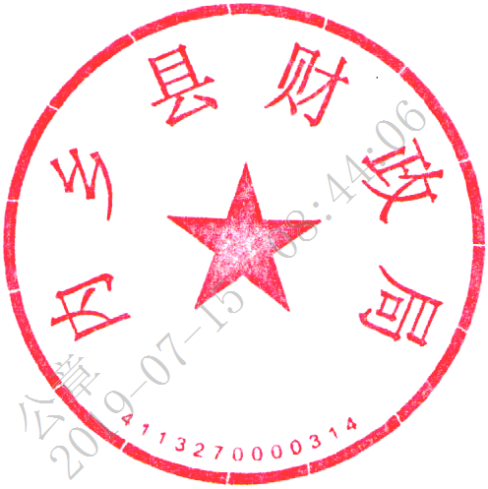
2019年7月8日

